Министерство образования Республики Беларусь

Учреждение образования
«Белорусский государственный университет
информатики и радиоэлектроники»

Факультет компьютерных систем и сетей

Кафедра программного обеспечения информационных технологий

Дисциплина «Теория информации»

ОТЧЁТ
к лабораторной работе №3

КРИПТОСИСТЕМЫ С ОТКРЫТЫМ КЛЮЧОМ
Вариант 3

Студент гр. 451001
Казаков Д.Д.
Преподаватель:
Болтак С.В.

Минск, 2026
СОДЕРЖАНИЕ

1 Задание к лабораторной работе 3
2 Пример работы алгоритма быстрого возведения в степень 3
3 Пример поиска всех первообразных корней 3
4 Пример работы расширенного алгоритма Евклида 4
5 Скриншоты, подтверждающие корректную работу программы 5
6 Вывод о криптостойкости 9

1 Задание к лабораторной работе
Вариант 3.
Реализовать шифратор и дешифратор по алгоритму Рабина (алгоритм из методички) файла с любым содержимым (любым расширением), используя расширенный алгоритм Евклида и алгоритм быстрого возведения в степень при дешифрации. Значения параметров p, q и b задаются пользователем. Программа должна осуществлять проверку ограничений на вводимые пользователем значения параметров. Организовать вывод содержимого зашифрованного файла (сохраненного на диске в виде потока байтов) на экран в виде чисел в 10-й системе счисления. Результат работы программы – зашифрованный/расшифрованный файл/ы.

2 Пример работы алгоритма быстрого возведения в степень
5⁸ mod 11 = (5²)⁴ mod 11 = (25 mod 11)⁴ mod 11 = 3⁴ mod 11 = 9² mod 11 = = 81¹ mod 11 = 4

a1 (основание степени) | Z (степень) | X (результат) | Шаги выполнения
5 | 8 | 1 | 0
(5 * 5) mod 11 = 3 | 4 | 1 | 1
(3 * 3) mod 11 = 9 | 2 | 1 | 2
(9 * 9) mod 11 = 4 | 1 | 1 | 3
4 | 0 | 4 | 4

3 Пример поиска всех первообразных корней
Задано простое p = 41
Ищем простые делители p - 1 = 40 = 2³ * 5. Делители: 2 и 5
Проверяем, является ли число 6 первообразным корнем по модулю 41:

6^{40/2} mod 41 = 6²⁰ mod 41 = 40
6^{40/5} mod 41 = 6⁸ mod 41 = 10
Число 6 является первообразным корнем по модулю 41

Если g — первообразный корень, то g^{k} (mod p) также будет первообразным корнем для всех k, которые взаимно просты с p-1 (то есть (НОД) (k, 40) = 1).
Взаимно простые числа с 40: 1, 3, 7, 9, 11, 13, 17, 19, 21, 23, 27, 29, 31, 33, 37, 39.

Вычисление остальных первообразных корней:

k = 1 | 6¹ mod 41 = 6
k = 3 | 6³ mod 41 = 11
k = 7 | 6⁷ mod 41 = 29
k = 9 | 6⁹ mod 41 = 19
k = 11 | 6¹¹ mod 41 = 28
k = 13 | 6¹³ mod 41 = 24
k = 17 | 6¹⁷ mod 41 = 26
k = 19 | 6¹⁹ mod 41 = 34
k = 21 | 6²¹ mod 41 = 35
k = 23 | 6²³ mod 41 = 30
k = 27 | 6²⁷ mod 41 = 12
k = 29 | 6²⁹ mod 41 = 22
k = 31 | 6³¹ mod 41 = 13
k = 33 | 6³³ mod 41 = 17
k = 37 | 6³⁷ mod 41 = 15
k = 39 | 6³⁹ mod 41 = 7

Первообразные корни по модулю 40: 6, 7, 11, 12, 13, 15, 17, 19, 22, 24, 26, 28, 29, 30, 34, 35

4 Пример работы расширенного алгоритма Евклида

x₁ * a + y₁ * b = НОД(a, b), a = 599, b = 341, (a, b) = 1

Итерация | q | a₀ | a₁ | x₀ | x₁ | y₀ | y₁
0 | - | 599 | 341 | 1 | 0 | 0 | 1
1 | 1 | 341 | 258 | 0 | 1 | 1 | -1
2 | 1 | 258 | 83 | 1 | -1 | -1 | 2
3 | 3 | 83 | 9 | -1 | 4 | 2 | -7
4 | 9 | 9 | 2 | 4 | -37 | -7 | 65
5 | 4 | 2 | 1 | -37 | 152 | 65 | -267
6 | 2 | 1 | 0 | 152 | -341 | -267 | 599

x = 152, y = -267
152 * 599 + (-267) * 341 = 1

5 Скриншоты, подтверждающие корректную работу программы

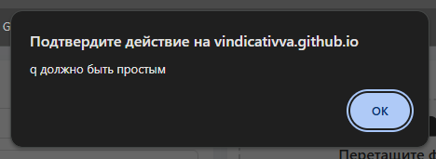
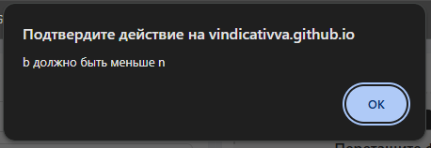
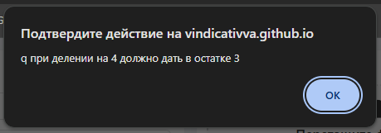
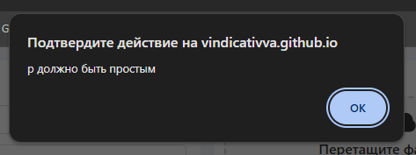
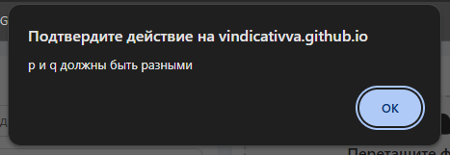
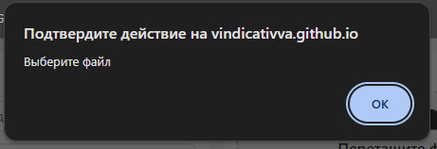
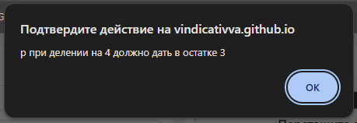
5.1 Обработка ошибок пользователя

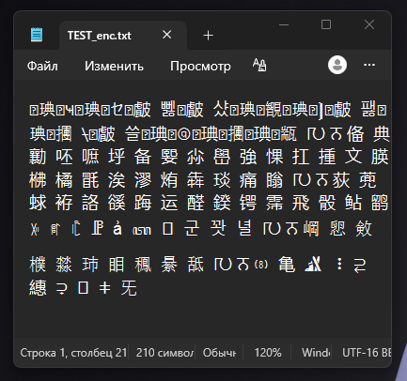
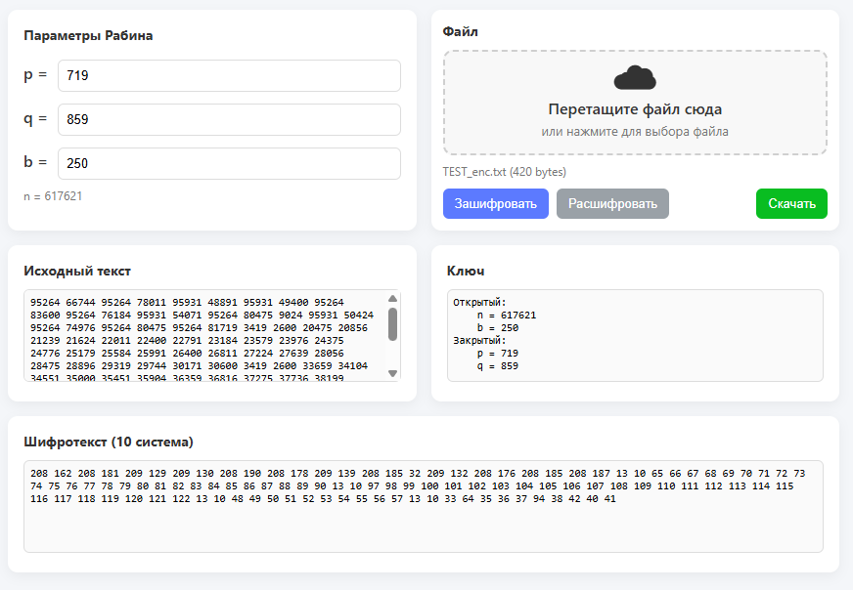
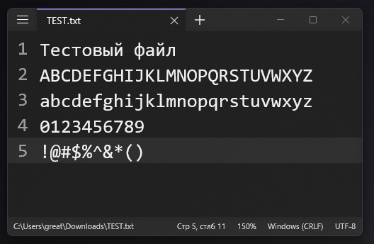
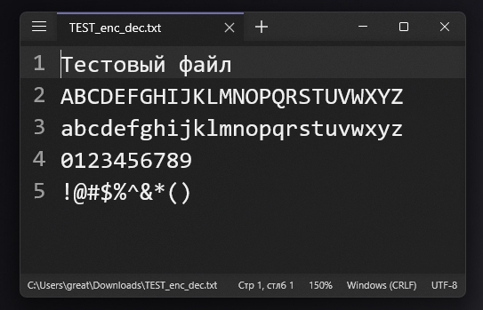
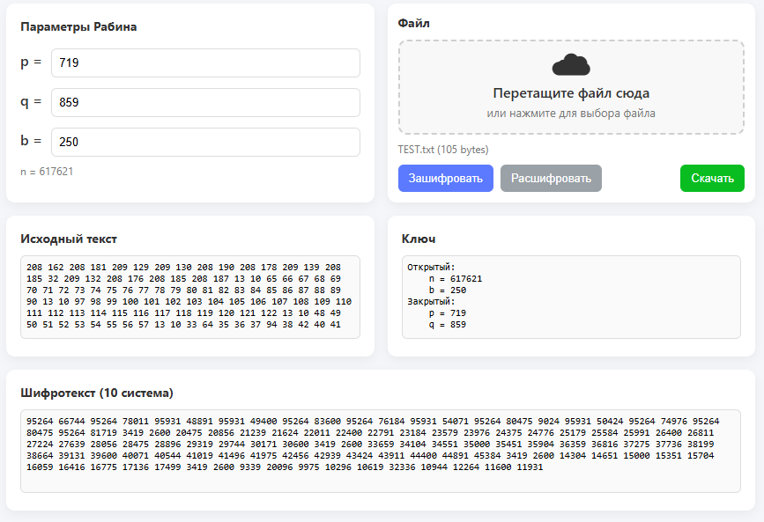
5.2 Шифрование текстового файла
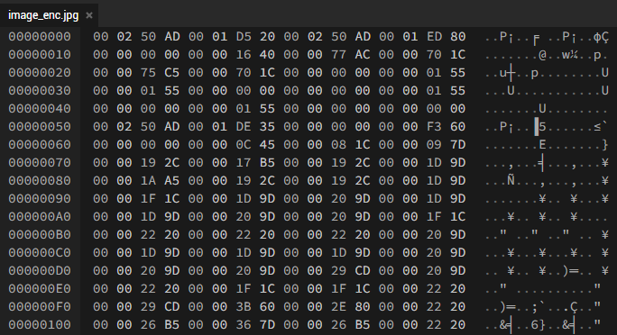


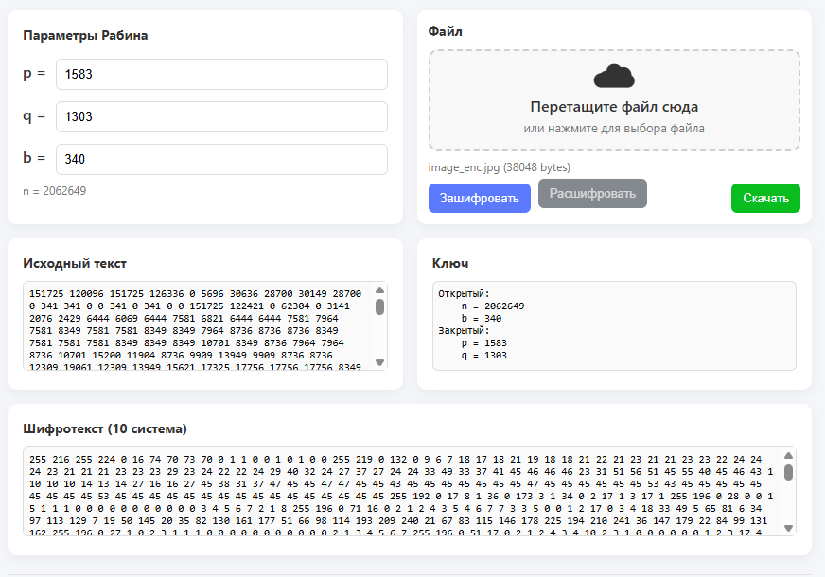
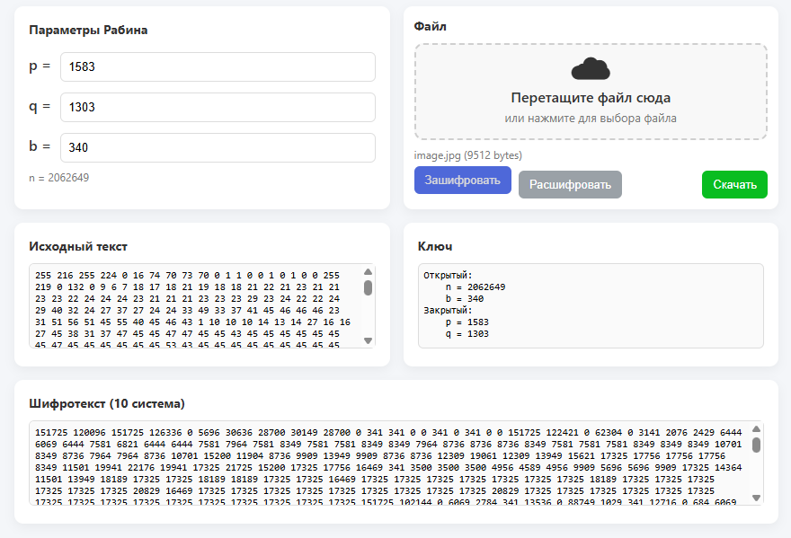
5.3 Шифрование изображения
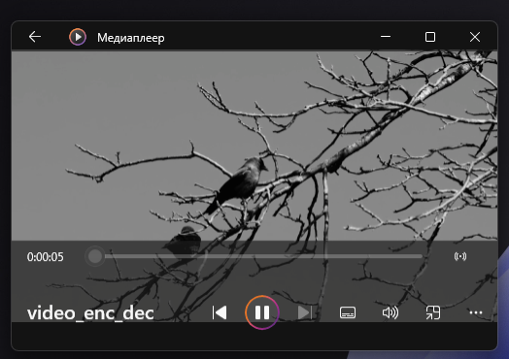
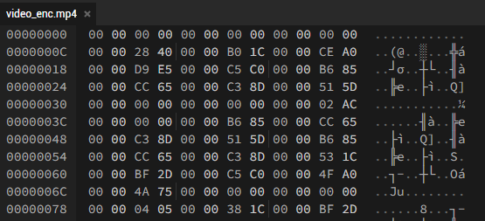
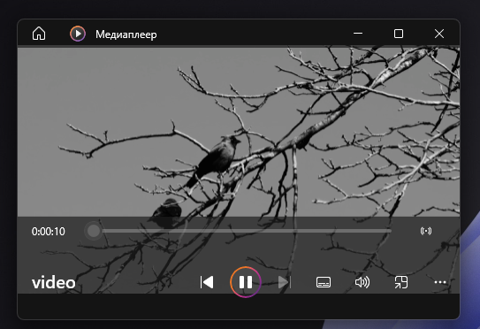
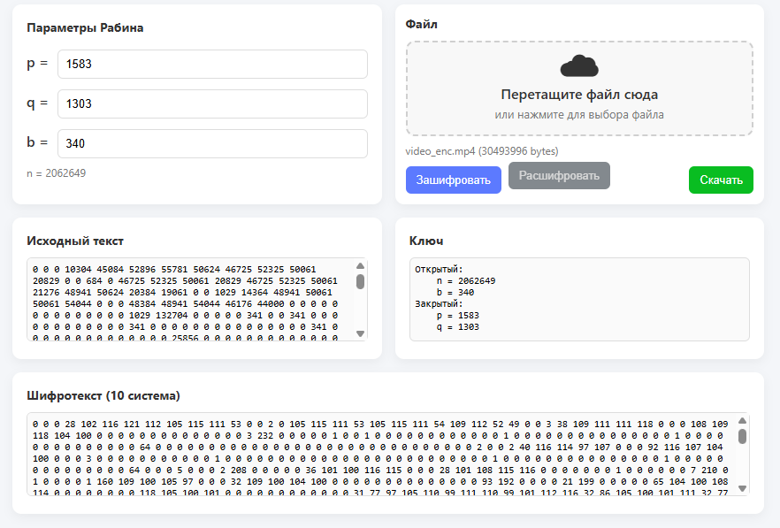
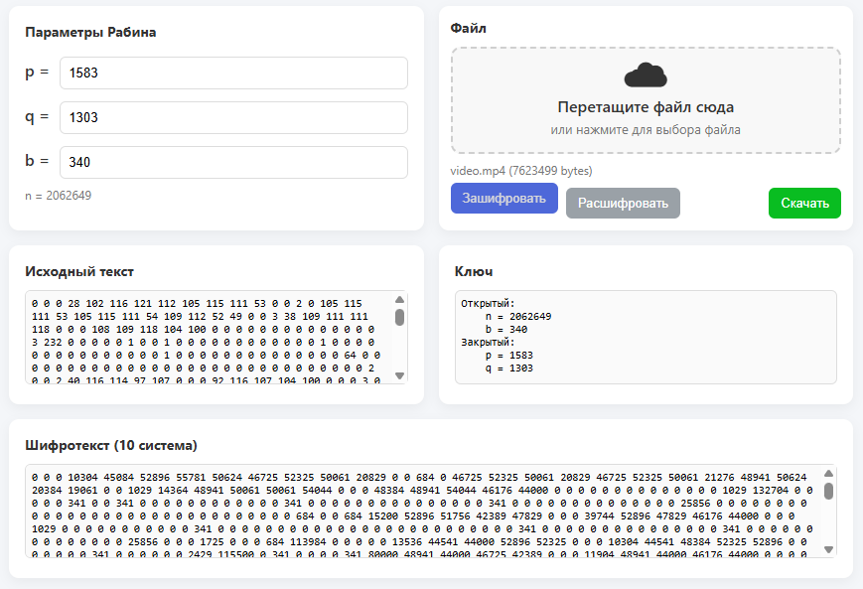
5.4 Шифрование видеофайла

6 Вывод о криптостойкости

Алгоритм Рабина относится к асимметричным криптосистемам с открытым ключом. Его криптостойкость основана на сложности факторизации большого числа n = p * q на простые множители. Без знания значений p и q выполнить расшифрование практически невозможно, поскольку для него требуется вычисление квадратных корней по модулю n.
Шифрование выполняется по формуле c = m(m + b) mod n, а расшифрование приводит к решению квадратного сравнения, которое даёт четыре возможных результата. Для получения однозначной расшифровки используется выбор значения, принадлежащего допустимому диапазону байта. При достаточно большом модуле вероятность неоднозначного выбора становится крайне малой.
Криптостойкость алгоритма напрямую зависит от размера простых чисел p и q. При малых значениях параметры могут быть подобраны перебором, что делает шифр слабым. При использовании больших простых чисел алгоритм Рабина обладает высокой криптостойкостью, так как задача факторизации большого числа является вычислительно сложной.

